SISTEM INTERKONEKSI PLATFORM EASYCOOK DENGAN MARKETPLACE PANENPANEN

Khoirul Romadhon¹, Dwi Puspitasari², Ulla Delfana Rosiani³

Program Studi Teknik Informatika, Jurusan Teknologi Informasi, Politeknik Negeri Malang
¹khoirulromadhon1112@gmail.com, ² dwi.puspitasari@polinema.ac.id, ³rosiani@polinema.ac.id

Abstrak

EasyCook merupakan platform yang telah dikembangkan untuk merekomendasikan resep masakan berdasarkan bahan masakan yang dimiliki oleh pengguna. Resep masakan yang dipilih ada kalanya memiliki bahan masakan yang kurang lengkap. Oleh karena itu dibutuhkan interkonerksi antara EasyCook dengan platform penjual bahan masakan. PanenPanen adalah platform yang dikembangkan oleh perusahaan yang sama oleh EasyCook. Pada artikel ini akan dibahas interkoneksi antara EasyCook dengan PanenPanen, serta rekomendasi supplier pada PanenPanen berdasarkan nama bahan masakan yang dibutuhkan oleh pengguna. Pengujian menggunakan Metode UAT menghasilkan 91,4%

Kata kunci : EasyCook, PanenPanen, Sistem Rekomendasi, Interkoneksi

- Pendahuluan [Times New Roman 10, bold]
Interkoneksi adalah penghubungan antara dua sistem atau lebih. Pada penelitian ini akan dilakukan interkoneksi antara platform EasyCook dengan marketplace PanenPanen. Interkoneksi dilakukan karena kedua sistem memiliki data yang saling dibutuhkan pada satu sistem dengan sistem yang lain.
Pada platform EasyCook yang sudah dikembangkan, sistem hanya bisa merekomendasikan bahan masakan berdasarkan bahan masakan yang pengguna miliki. Dan pengguna harus melengkapi bahan masakan yang pengguna tidak miliki.
Pada marketplace PanenPanen memiliki bahan masakan yang dibutuhkan pengguna. Pada marketplace PanenPanen bahan masakan bisa di antar langsung kepada pengguna tanpa pengguna keluar dari rumah.
Maka dari kendala dan kondisi tersebut, diperlukan interkoneksi antar platfom EasyCook dengan marketplace PanenPanen. Untuk memberikan pengguna EasyCook rekomendasi bahan masakan, berdasarkan kebutuhan pengguna EasyCook
- Sumber Pustaka/Rujukan
  - Framework Django
Django merupakan web framework berbasis bahasa pemrograman Python. Web framework Django didesain untuk membuat aplikasi website yang dinamis, kaya fitur dan aman. Django dikembangkan oleh Django Software Foundation (Saputra, 2018). Django adalah kerangka kerja web Python tingkat tinggi yang mendorong pengembangan cepat dan desain pragmatis yang bersih (Foundation, n.d.).

  - Framework Flutter
Flutter merupakan suatu framework open-source atau SDK yang dikembangkan oleh Google untuk membangun antarmuka (Customer interface/UI) aplikasi yang mempunyai kinerja tinggi serta dapat dipublikasikan ke platform Android serta iOS dari codebase tunggal (Suhendro et al., 2021). Flutter mempunyai keunggulan dibandingkan dengan framework yang lain antara lain: proses eksekusi program Flutter terbilang cepat, Flutter dilengkapi dengan hot reload yang dimana memungkinkan pengembang bisa melihat hasil kode secara real-time atau langsung disaat pengembangan aplikasi dicoba (Ilham Puji Saputra, 2020).

  - Rest API
REST merupakan gaya arsitektural yang mempunyai ketentuan semacam antarmuka yang seragam, sehingga jika ketentuan tersebut diterapkan pada web service akan bisa memaksimalkan kinerja web service terutama pada peforma, skalabilitas serta kemudahan untuk dimodifikasi (Ryan Afrizal dan Fitriyani, 2020). API merupakan singkatan dari Aplication Programming Interface yaitu suatu aplikasi yang memungkinkan para pengembang untuk mengitegrasikan dan mengizinkan dua aplikasi yang berbeda secara bersamaan untuk saling terbuhung satu sama lain (Saraun et al., 2022).

  - Web Service
Web service merupakan suatu software yang dirancang untuk menunjang interoperabilitas interaksi mesin-ke-mesin lewat satu jaringan. Web service bertujuan untuk meningkatkan kolaborasi antar pemrograman dan perusahaan, yang memungkinkan suatu fungsi di dalam web service bisa dipinjam oleh aplikasi lain tanpa perlu mengetahui detil pemrograman yang ada di dalamnya (Arianto, 2017). Banyak orang berpendapat web service semacam website, tetapi itu bukan demikian. Ada perbedaan antara web service dengan website.
- Website
- Memiliki interface atau antarmuka untuk user.
- Dibuat untuk berinteraksi langsung dengan user.
- Web Service
- Tidak memiliki interface atau antarmuka.
- Dibuat untuk berinteraksi langsung dengan aplikasi yang lain baik berda sistem operasi atau jenis platform.
(Saputra, 2018).

  - Metode Scrum
Scrum merupakan suatu metodologi atau kerangka kerja yang terstruktur untuk pengembangan produk yang kompleks. Scrum menggunakan pendekatan yang bertahap dan berkelanjutan untuk mengoptimalkan kemampuan prediksi dan mengendalikan resiko Untuk gambaran proses alur pengembangan metode Scrum dapat dilihat pada gambar
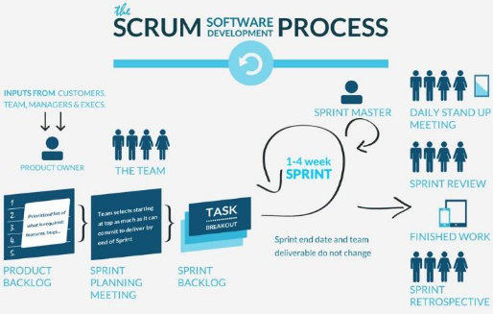
Gambar 2.1 Tahapan Pengembangan Metode Scrum
Penjelasan dari tahapan metode Scrum adalah sebagai berikut:
- Product Backlog : menentukan prioritas dalam mengerjakan sprint.
- Sprint Planing Meeting : mengidentifikasi tugas yang akan dikerjakan, proses ini digunakan untuk merencanakan tugas yang akan dilakukan pada saat sprint.
- Daily Stand Up Meeting : mengevaluasi tugas pekerjaan beserta kendala yang dialami, proses ini dijalankan setiap hari selama sprint berlangsung dengan waktu tidak lebih dari 15 menit.
- Sprint Review : menjelaskan dan mendemonstrasikan tugas yang sudah diselesaikan dalam periode satu sprint. Pelaksanaan sprint review dilakukan saat satu sprint selesai.
- Sprint restrospective : dilakukan dalam setiap sprint yang berakhir, pada tahap ini semua anggota tim dapat menyampaikan pendapat dan evaluasi mengenai kinerja selama menerapkan metode Scrum.
(Warkim et al., 2020)

  - Platform EasyCook
EasyCook adalah sebuah website untuk memberi rekomendasi resep masakan berdasarkan bahan masakan yang pengguna miliki. Website ini memberikan resep masakan untuk membantu pengguna menemukan ide masakan baru. Fitur – fitur yang mungkin termasuk pencarian berdasarkan bahan masakan dan judul resep masakan. Setiap resep disertai dengan daftar bahan, instruksi langkah – langkah, dan foto hasil akhir. Pengguna juga dapat meninggalkan ulasan dan memberikan nilai pada resep.
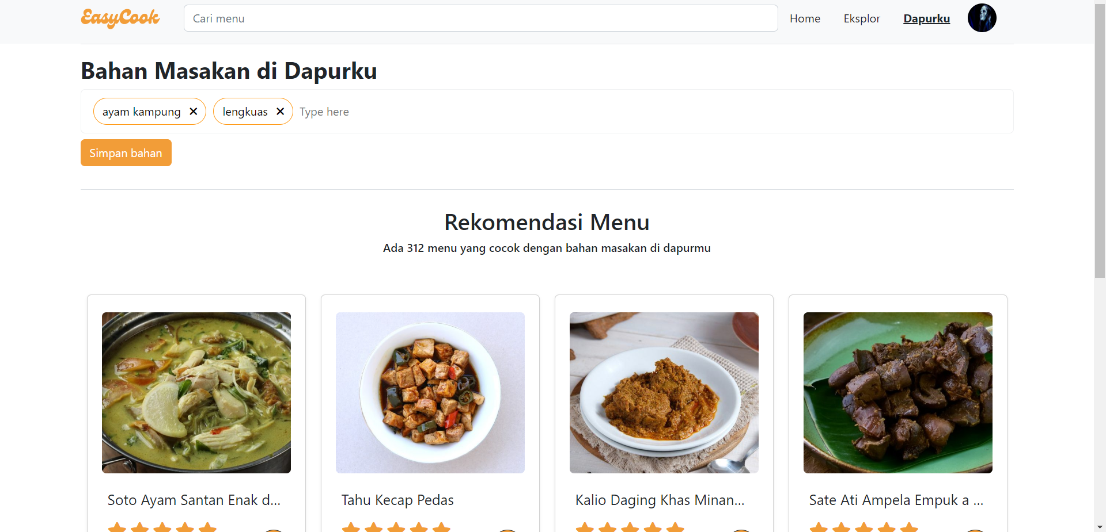
Gambar 2.2 Platform EasyCook
  - Marketplace PanenPanen
PanenPanen merupakan sebuah produk dari PT Adma Digital Solusi yang digunakan sebagai platform manajemen rantai pasok khusus produk hasil bumi nusantara. Didukung oleh WarungPanen sebagai mitra reseller. Pada marketplace PanenPanen menyediakan berbagai bahan masakan, dan bahan masakan yang siap untuk dimasak, serta menjual masakan yang siap untuk dimakan.
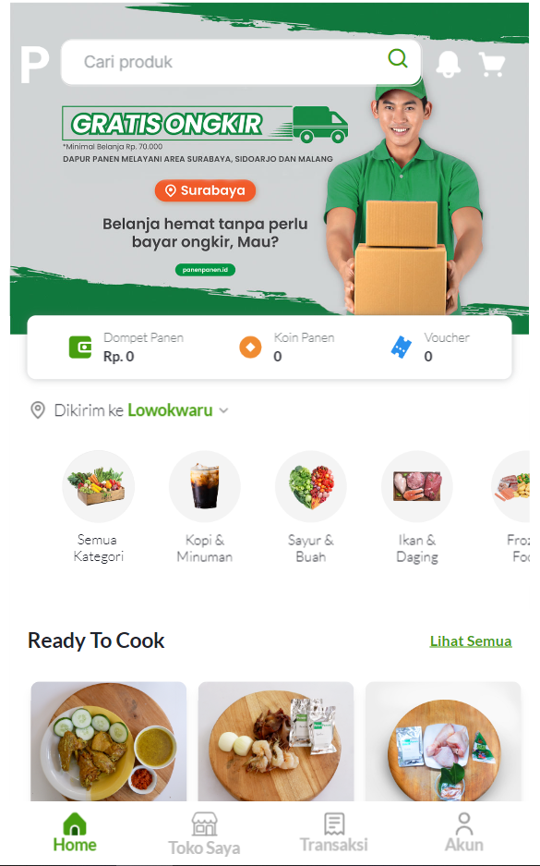
Gambar 2.3 Marketplace PanenPanen
  - User Acceptance Testing
User Acceptance Testing (UAT) merupakan pengujian interaksi antara end-user dan sistem secara langsung yang berperan untuk memverifikasi bahwa fitur sudah berjalan sesuai dengan kebutuhan user tersebut. Sebelum menghitung prsentase dari UAT sebelumnya membuat kriteria skor terlebih dahulu, berikut adalah contoh tabel kriteria skor:
Table 2.1 Contoh Kriterian Skor UAT
Skala | Keterangan | Skor | Presentase
SS | Sangat Sesuai | 5 | 80 – 100%
S | Sesuai | 4 | 60 – 79%
CS | Cukup Sesuai | 3 | 40 – 59%
TS | Tidak Sesuai | 2 | 20 – 39%
STS | Sangat Tidak Sesuai | 1 | 0 – 19%
Untuk rumus perhitungan presentase berdasarkan skor dari skala yang sudah ditentukan adalah sebagai berikut:
P = $\frac{s}{skor} ×100\%$
Keterangan:
P = Nilai presentase
S = Jumlah Frekuensi dikalikan dengan skor jawaban
Skor = Skor tertinggi dikali dengan jumlah ideal sampel.
(Chamida et al., 2021)

- Implementasi dan Pengujian
Pada implementasi sistem data yang digunakan adalah bahan yang tidak dimiliki pengguna pada platform EasyCook, serta detail produk pada marketplace PanenPanen. Untuk detail struktur data dari platform EasyCook dapat dilihat pada gambar 3.1
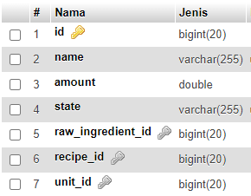
Gambar 3.1 Struktuk Data EasyCook
Untuk struktur data pada marketplace PanenPanen dapat dilihat pada gambar 3.2
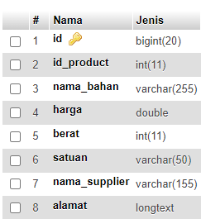
Gambar 3.2 Struktur Data Detail Produk PanenPanen
Untuk alur data pada sistem ini adalah pertama – tama sistem akan mengambil data bahan masakan yang pengguna tidak miliki. Lalu sistem mengambil semua data produk pada marketplace PanenPanen yang nantinya akan dimasukan ke dalam database. Setelah itu dilakukan pencocokan antara bahan yang dimiliki pengguna dengan bahan yang ada pada marketplace PanenPanen. Maka sistem akan memberikan rekomendasi produk yang dibutuhkan oleh pengguna pada marketplace PanenPanen. Untuk struktur data yang dihasilkan dapat dilihat pada gambar 3.3
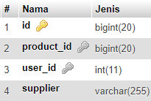
Gambar 3.3 Struktur Data Rekomendasi Produk
  - Implementasi
Hasil dari implementasi yang dilakukan pada sistem adalah sebagai berikut:
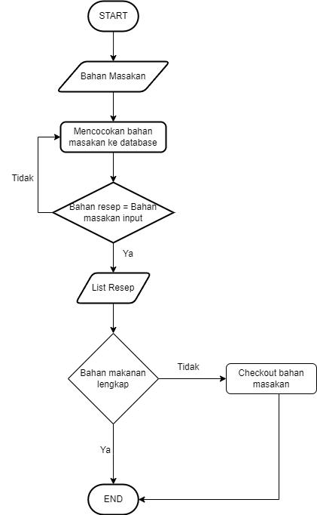
Gambar 3.4 Bisnis Proses
Pada alur bisnis yang dikembangkan ini, pertama pengguna memasukan bahan masakan ke sistem. Sistem akan mencocokan bahan masakan yang di masukan oleh pengguna. Lalu sistem akan menampilkan list bahan masakan yang pengguna miliki kepada pengguna. Dan jika ada bahan masakan yang kurang maka pengguna bisa langsung berbelanja bahan masakan. Untuk gambaran interkoneksi antara EasyCook dengan PanenPanen bisa dilihat pada gambar dibawah.
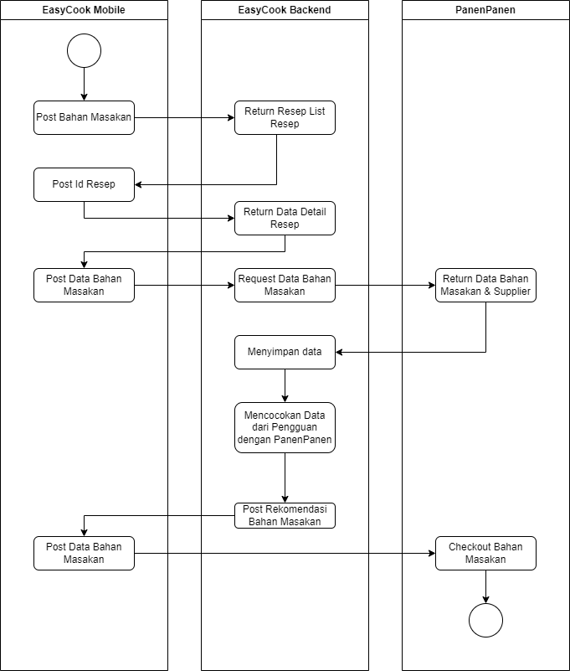
Gambar 3.5 Activity Diagram EasyCook dengan PanenPanen
Pada EasyCook mobile akan mengirimkan data bahan masakan yang dimiliki pengguna kepada backend EasyCook. EasyCook backend akan mengirimkan list resep kepada EasyCook mobile. Pada EasyCook mobile pengguna akan memilih resep yang diinginkan, ketika memilih resep EasyCook mobile akan mengirimkan id resep ke backend kemudian backend akan mengirimkan detail data sesuai dengan id resep yang di pilih pengguna. Jika pengguna menekan tombol checkout bahan masakan pada EasyCook mobile, EasyCook backend akan request data pada PanenPanen. Data yang diperoleh dari PanenPanen akan disimpan pada database EasyCook. Kemudian dilakukan pencocokan antara bahan yang dibutuhkan pengguna dengan bahan yang dimiliki oleh PanenPanen. Setelah diperoleh rekomendasi, rekomendasi di kirimkan lagi pada EasyCook mobile. Saat pengguna memilih rekomendasi bahan, sistem akan mengarahkan pengguna ke PanenPanen untuk melakukan checkout bahan masakan.
Gambar 3.6 menunjukan data yang dikirimkan dari sisi backend Markeplace PanenPanen
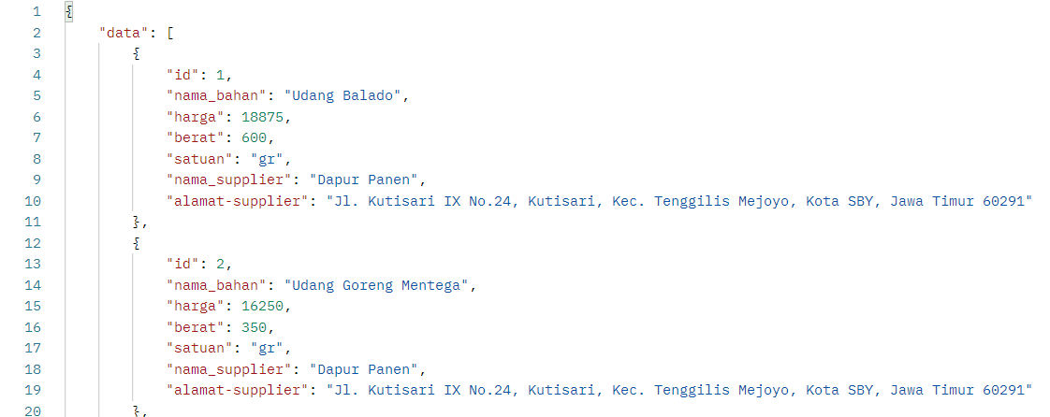
Gambar 3.6 Response Data PanenPanen
Kemudian data tersebut disimpan ke dalam database EasyCook yang nantinya data tersebut akan dicocokan dengan bahan masakan yang pengguna tidak miliki. Setelah pencocokan didapatkan maka sistem akan memberikan rekomendasi rekomendasi seperti pada gambar 3.7
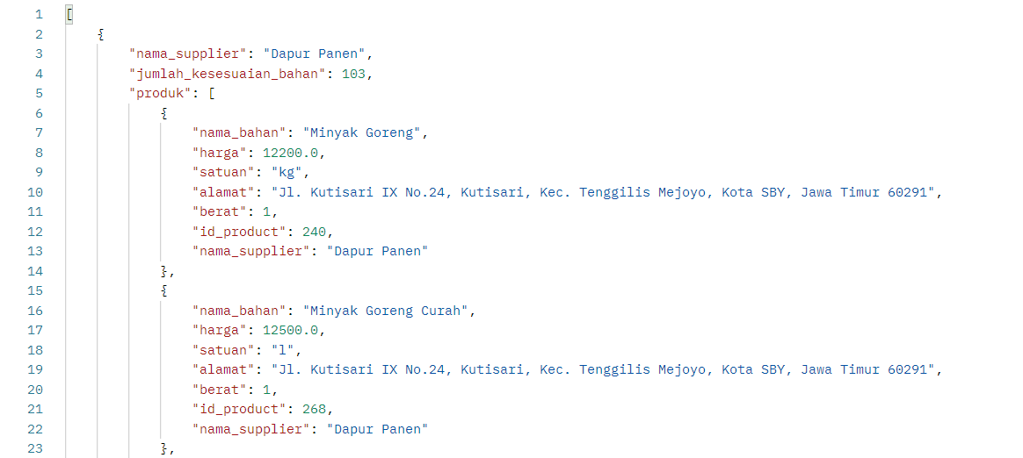
Gambar 3.7 Response Rekomendasi Bahan Masakan
Data tersebut akan ditampilkan kepada pengguna di aplikasi EasyCook mobile. Untuk memudahkan pengguna melengkapi bahan masakan yang pengguna belum miliki pada resep.
  - Pengujian
Berdasarkan hasil dari jawaban para pengguna yang dikumpulkan melalui kuisioner maka didapat hasil sebagai berikut:
- Hasil dari pertanyaan pertama adalah 82%
$P= \frac{41}{50} ×100\%=82$%
- Hasil dari pertanyaan kedua adalah 72%
P = $\frac{36}{50} ×100\%= 72$%
- Hasil dari pertanyaan ketiga adalah 78%
P = $\frac{39}{50} ×100\%= 78$%
- Hasil dari pertanyaan keempat adalah 80%
P = $\frac{40}{50} ×100\%= 80$%
- Hasil dari pertanyaan kelima adalah 88%
P = $\frac{44}{50} ×100\%= 88$%
- Hasil dari pertanyaan keenam adalah 86%
P = $\frac{43}{50} ×100\%= 86$%
- Hasil dari pertanyaan ketujuh adalah 86%
P = $\frac{43}{50} ×100\%= 86$%
- Hasil dari pertanyaan kedepalan adalah 88%
P = $\frac{44}{50} ×100\%= 88$%
- Hasil dari pertanyaan kesembilan adalah 86%
P = $\frac{43}{50} ×100\%= 86$%
- Hasil dari pertanyaan kesepuluh adalah 90%
P = $\frac{45}{50} ×100\%= 90$%
Hasil presentase total dari pengujian UAT adalah (82% + 72% + 78% + 78% + 80% + 88% + 86% + 86% + 88% + 86% + 90%) / 10 = 91,4%. Hasil tersebut diperoleh dari sepuluh orang responden dan sepuluh pertanyaan kuisioner. Sehingga dapat disimpulkan bahwa pada pengembangan yang dilakukan berhasil, artinya sistem dapat diterima oleh para pengguna.
Untuk hasil kuisioner untuk rekomendasi supplier menghasilkan response sebagai berikut:
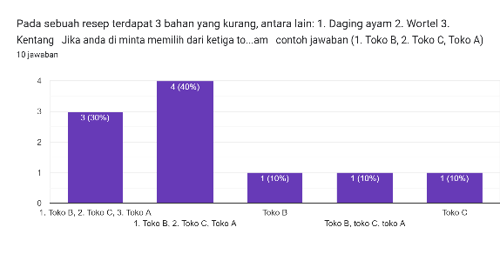
Gambar 3.8 Hasil Kuisioner UAT
Serta untuk menguji akurasi rekomendasi antara sistem dengan pilihan pengguna, telah dilakukan pengujian kepada beberapa responden. Skenario yang digunakan pada pengujian ini adalah pengguna diberikan bahan yang sudah dibutuhkan serta diberikan pilihan supplier, kemudian pengguna diminta untuk merangking pilihan toko. Setelah itu dilakukan pencocokan antara pilihan pengguna dengan pilihan sistem, serta dihitung bobot dari pilihan pengguna dengan sistem, berikut adalah hasil dari pengujian akurasi:
Table 3.1 Hasil Perbandingan Rangking dari Pengguna dengan Sistem
T | R1 | R2 | R3 | R4 | R5 | R6 | R7 | R8 | R9 | R10 | S
A | 3 | 3 | 3 | 3 | 3 | 3 | 3 | 2 | 3 | 3 | 3
B | 1 | 1 | 1 | 1 | 1 | 1 | 1 | 1 | 1 | 2 | 1
C | 2 | 2 | 2 | 2 | 2 | 2 | 2 | 3 | 2 | 1 | 2
Keterangan:
T = Toko
R = Responden
S = Sistem
Dari table perbandingan perangkingan di atas dapat dihasilkan perhitungan sebagai berikut:
R1 = $\frac{3}{3} =100\%$
R2 = $\frac{3}{3}=100\%$
R3 = $\frac{3}{3}=100\%$
R4 = $\frac{3}{3}=100\%$
R5 = $\frac{3}{3}=100\%$
R6 = $\frac{3}{3}=100\%$
R7 = $\frac{3}{3}=100\%$
R8 = $\frac{1}{3}=33\%$
R9 = $\frac{3}{3}=100\%$
R10 = $\frac{1}{3}=33\%$
100 + 100 + 100 + 100 + 100 + 100 + 100 + 33 + 100 + 33 / 10 = 86.6%
Sehingga akurasi rekomendasi sistem dengan pilihan pengguna memiliki akurasi 86.6%
- Kesimpulan dan Saran
  - Kesimpulan
Berdasarkan hasil dari pembahasan di bab sebelumnya, bisa ditarik kesimpulan sebagai berikut:
- Adanya EasyCook mobile memudahkan pengguna dalam mengakses sistem.
- Dengan adanya interkoneksi antara EasyCook dengan marketplace PanenPanen memudahkan pengguna dalam berbelanja bahan masakan.

  - Saran
Berdasarkan kuisioner yang telah di sebar serta masukan dari penulis ada beberapa saran yang bisa dikembangkan ke sistem ini kedepanya, antara lain:
- Menambahkan algoritma untuk pencocokan bahan masakan dari EasyCook dengan marketplace PanenPanen.

Daftar Pustaka:
Arianto, M. A. (2017). Analisis Dan Perancangan Representational State Transfer (Rest) Web Service Sistem Informasi Akademik Stt Terpadu Nurul Fikri Menggunakan Yii Framework. Jurnal Teknologi Terpadu, 2(2). https://doi.org/10.54914/jtt.v2i2.57
Chamida, M. A., Susanto, A., & Latubessy, A. (2021). Analisa User Acceptance Testing Terhadap Sistem Informasi Pengelolaan Bedah Rumah Di Dinas Perumahan Rakyat Dan Kawasan Permukiman Kabupaten Jepara. Indonesian Journal of Technology, Informatics and Science (IJTIS), 3(1), 36–41. https://doi.org/10.24176/ijtis.v3i1.7531
Foundation, D. S. (n.d.). Django Documentation. Django Software Foundarion. https://www.djangoproject.com/
GlobalStats, S. (2022). Mobile Operating System Market Share Indonesia. Statcounter GlobalStats. https://gs.statcounter.com/os-market-share/mobile/indonesia
Ilham Puji Saputra, S. R. N. (2020). Rancang Bangun Aplikasi Siska (Sistem Informasi Karier) Berbasis Android. Jurnal Manajemen Informatika, 10(2), 21–28.
Ryan Afrizal dan Fitriyani. (2020). Perancangan Web Service Berbasis REST API Untuk Aplikasi Penerimaan Peserta Didik Baru. Protektif, 1(1), 137–143.
Saputra, D. (2018). Analisis Perbandingan Performa Web Service Rest Menggunakan Framework Laravel, Django Dan Ruby On Rails Untuk Akses Data Dengan. Jurnal Bangkit Indonesia, 7(2), 17. https://doi.org/10.52771/bangkitindonesia.v7i2.90
Saraun, J. F., Sambul, A. M., & Lumenta, A. S. M. (2022). Integration Google Classroom Service With University Academic Portal System. 17(1), 27–34.
Suhendro, J. M., Sudarma, M., & Khrisne, D. C. (2021). Rancang Bangun Aplikasi Seluler Penyedia Jasa Perawatan Dan Kecantikan Menggunakan Framework Flutter. Jurnal SPEKTRUM, Vol. 8(2), 68–82. https://ojs.unud.ac.id/index.php/spektrum/article/view/75410/40279
Teknik, F., Universitas, K., Indonesia, K., Dipatiukur, J., & Bandung, N. (n.d.). Google Job Discovery Berbasis Android.
Warkim, W., Muslim, M. H., Harvianto, F., & Utama, S. (2020). Penerapan Metode SCRUM dalam Pengembangan Sistem Informasi Layanan Kawasan. Jurnal Teknik Informatika Dan Sistem Informasi, 6(2), 365–378. https://doi.org/10.28932/jutisi.v6i2.2711

